PROGRAM DELA UČENCA NA DALJAVO

RaP – Razširjen program
TEDEN: 23. 3. 2020–27. 3. 2020

GIBANJE IN ZDRAVJE ZA DOBRO PSIHIČNO IN FIZIČNO POČUTJE

- Hrana in prehranjevanje

Kultura prehranjevanja:
- NALOGA: Vsak dan poskrbi, da pripraviš mizo za vse obroke, ki jih imate skupaj z družino.

Higiena:
- NALOGA: Ker je zelo pomembno, da si v času krize s koronavirusom zelo pogosto umivamo roke z milom, je tvoja naloga, da si izbereš tri dni v tednu in si zabeležiš vsakič, ko si umiješ roke. Na koncu dneva te bo številka mogoče presenetila.

 | Število umivanja rok | SKUPAJ
1. dan:
2. dan:
3. dan:

Navodilo za izpolnjevanje tabele: V prvi stolpec vpiši dan. V drugem stolpcu delaj črtice za vsako umivanje rok. V tretjem stolpcu napiši skupno število umivanja rok v enem dnevu.

Uravnotežen jedilnik:
- NALOGA: Ponovno si izberi tri dni v tednu in za te tri dni napiši dnevnik prehranjevanja. To pomeni, da napišeš, kaj si na izbrani dan jedel in pil. Če katerega obroka nisi imel, prostor prečrtaj.

obrok | zajtrk | malica | kosilo | malica | večerja
dan

Prepoznavanje zdravih živil:
- NALOGA: Iz zgornje tabele izpiši vsa živila, ki so po tvojem mnenju zdrava živila.

ZDRAVA ŽIVILA: ______________________________________________________________________________________________________________________________________________________________________________________________________________________________

- Gibalnica:

- NALOGA: Sprehod v naravo. Najprej seveda z gibalnimi vajami, ki jih že poznaš, ogrej svoje telo. Nato pa si daj duška. Tekaj po gozdu, igrajte se skrivalnice, skratka, vse kar te veseli. V naravo se odpravi le s svojimi najbližjimi.
Ne druži se s prijatelji.

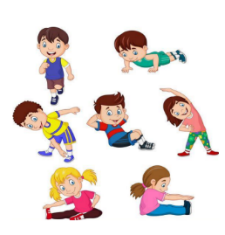

- Spodnja povezava te bo pripeljala do gibalnih iger, vsak dan si lahko izbereš novo, ki je morda ne poznaš. Ko prideš v šolo, nas boš naučil/a kakšno novo igro.
http://igramose.blogspot.com/p/gibalne-igre.html

KULTURA IN TRADICIJA

- Kultura, umetnost in dediščina

25. 3. 2020 je materinski dan, zato lahko ta dan samostojno izdelaš voščilnico za mamico.

Potrebuješ:

- debelejši barvni ali beli šeleshamer (lahko je tudi karton),
- barvni kolaž papir,
- črn flomaster,
- lepilo,
- škarje.

Postopek:

Šeleshamer v velikosti A4-formata prepogneš na polovico. Na sprednjo stran nalepiš barvni papir in nanj s črnim flomastrom narišeš vazo, ki jo lahko poljubno okrasiš z vzorčki. S črnim flomastrom narišeš tudi stebla rožic. Rožice lahko izdelaš po svoji domišljiji.

V čestitko ne pozabi napisati voščilo mamici …

In ne pozabi, mama je ena sama …

Poišči kakšno pesmico zanjo, jo zapoj ali deklamiraj.
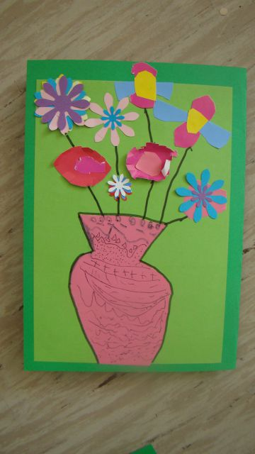

Kultura sobivanja

Izdelaj si svojo igro: Spomin

- Potrebuješ:
- papir ali karton,
- pisalo – flomaster,
- škarje.

- Navodilo za pripravo:
- karton si razreži na enake kvadrate,
- na 2 kvadrata narišeš enako sliko, tako bosta predstavljala par.

Pravila igre: lahko si izmisliš svoja pravila igre, ki se jih potem vsi igralci držite. Lahko pa igraš po že določenih pravilih za igro spomin. Povabi svoje najbližje, da se ti pridružijo pri igri.

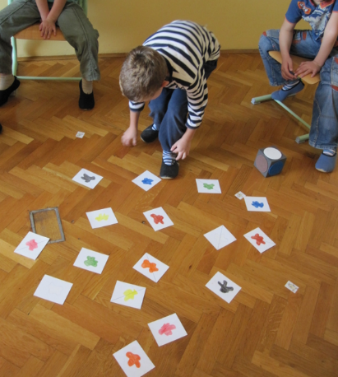

VSEBINE IZ ŽIVLJENJA IN DELA OSNOVNE ŠOLE

- Samostojno in/ali sodelovalno učenje

- Poveži od pike do pike in glej, kaj se bo prikazalo.

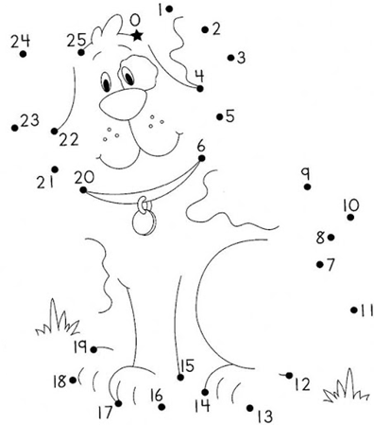

- Pomagaj petelinu do koruze.

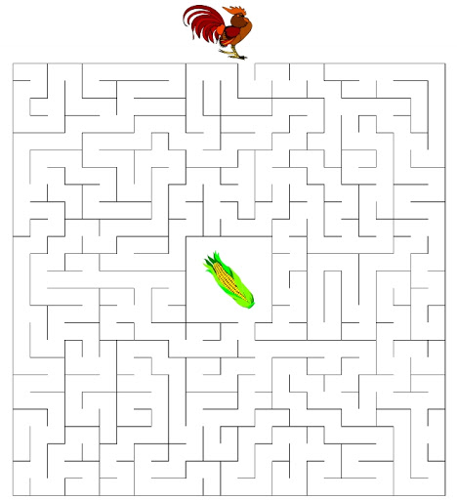

Dopolni sliko.

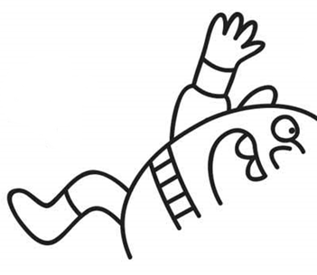

- Igra in samostojno načrtovanje prostega časa

Načrtovanje prostega časa:
- NALOGA: V času zaprte šole naredi načrt za vsak dan v tednu, kako boš preživel svoj prosti čas. V mislih imej, da imaš sedaj, ko so šole zaprte, veliko prostega časa, ki pa ga lahko preživljaš le v krogu svojih najbližjih. Ne druži se s prijatelji.

Dan v tednu | Zapiši si aktivnosti
1. dan:
2. dan:
3. dan:
4. dan:
5. dan:

- Ob lepem vremenu lahko ustvarjaš tudi na zunanjih površinah.
- Predlog: risanje s kredami po asfaltu.

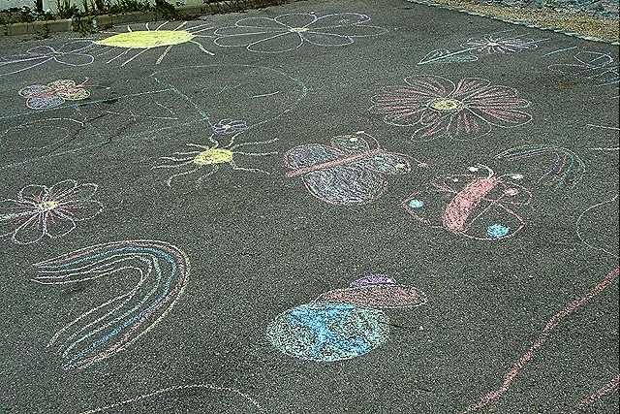

- V upanju, da se čimprej vidimo med šolskimi klopmi, vas lepo pozdravljamo.

Medtem pa skušajte čim lepše preživeti svoj prosti čas v družbi svojih najbližjih in

ostanite zdravi.

Aktiv učiteljic RaP-a

